В. П. Зерницкая

Институт природопользования НАН Беларуси, Минск,Беларусь,

Запись климатических событий позднеледниковЬя в пыльцевых спектрах перИгляциальной зоны Поозерского оледенения

Представленный материал является частью исследований, проводимых в рамках проекта БФФИ (ХМС13-002) и международного проекта INTIMATE (ES0907), цель которых сосредоточена на выявлении индикаторов климатических событий, записанных в континентальных архивах.
Во время последнего поозерского оледенения (ПО) перигляциальная зона занимала значительную часть территории Беларуси. Максимальное положение ледника в пределах Беларуси охватывает временной интервал от ~20 до ~17.7 тыс. лет (Вознячук и др., 1978; Санько, 1999; Kalicki i in., 1997; Karabanov et al., 2004; Rinterknecht et al., 2007 и др.). Согласно данным А.К. Марковой и др. (Маркова и др., 2008), во время ПО (валдайского) к северу от широты г. Минска распространялась кустарничковая тундра, а южнее – перигляциальная тундра-лесостепь. Наиболее выраженные климатические и экологические изменения произошли в течение позднеледниковья, в интервале от ~14700 до ~11600 кал. л. н. Изменения климата, давшие импульс для деградации ледникового покрова, способствовали серьезным преобразованиям наземных растительных экосистем. В позднеледниковье прослеживается очень быстрое распространение древесной растительности (сосна, береза) в северные регионы страны, что предполагает близкое произрастание этих деревьев во время последнего оледенения.
Для восстановления динамики растительного покрова в перигляциальной зоне последнего оледенения использовались разрезы (Сергеевское, Судобле, Кузьмицкое, Чернихово, Иванисовка), обеспеченные хронологической (радиоуглеродное датирование) и биостратиграфической (палинологической) информацией (Богдель и др., 1983; Махнач и др., 2009; Зерницкая и др., 2010; Matveyev et al., 1993). Сводная иллюстрация пыльцевых данных по наиболее представительным таксонам из позднеледниковых отложений и корреляция региональных пыльцевых зон с глобальными климатическими событиями (Diefendorf et al., 2006) представлена на рисунке. Калибровка радиоуглеродных дат проведена с использованием программа CalPal 2007, при этом из временного диапазона брался средний показатель для привязки к календарной шкале. Однако, если брать максимальные значения, то получается, что аккумуляция озерных отложений и соответственно запись климатической информации в пыльцевых спектрах перигляциальной области начинается около ~16200 кал. л. н. (12850 14С л.н.). Учитывая, что изученные отложения представлены торфом, опесчаненными илами и карбонатными осадками, можно предположить, что климатические условия раннего дриаса (DR-1) были относительно благоприятными для произрастания древовидных форм березы и сосны. Об этом свидетельствуют и находки устьиц сосны (Pinus stomata) в разрезах Чернихово и Кузьмицкое, а также содержание пыльцы березы (Betula sect. Albae) более 25%. Лесотундровые ценозы (Betula nana, Alnus fruticosa, Salix, Cyperaceae, Selaginella selaginoides, Huperzia selago, изредка Dryas ostopetala type) в сочетании со степными сообществами (Artemisia, Chenopodiaceae) и участками сосново-березового редколесья были широко распространены в центральных и южных регионах Беларуси в интервале от 14.7 до 15.7 тыс.л.н.
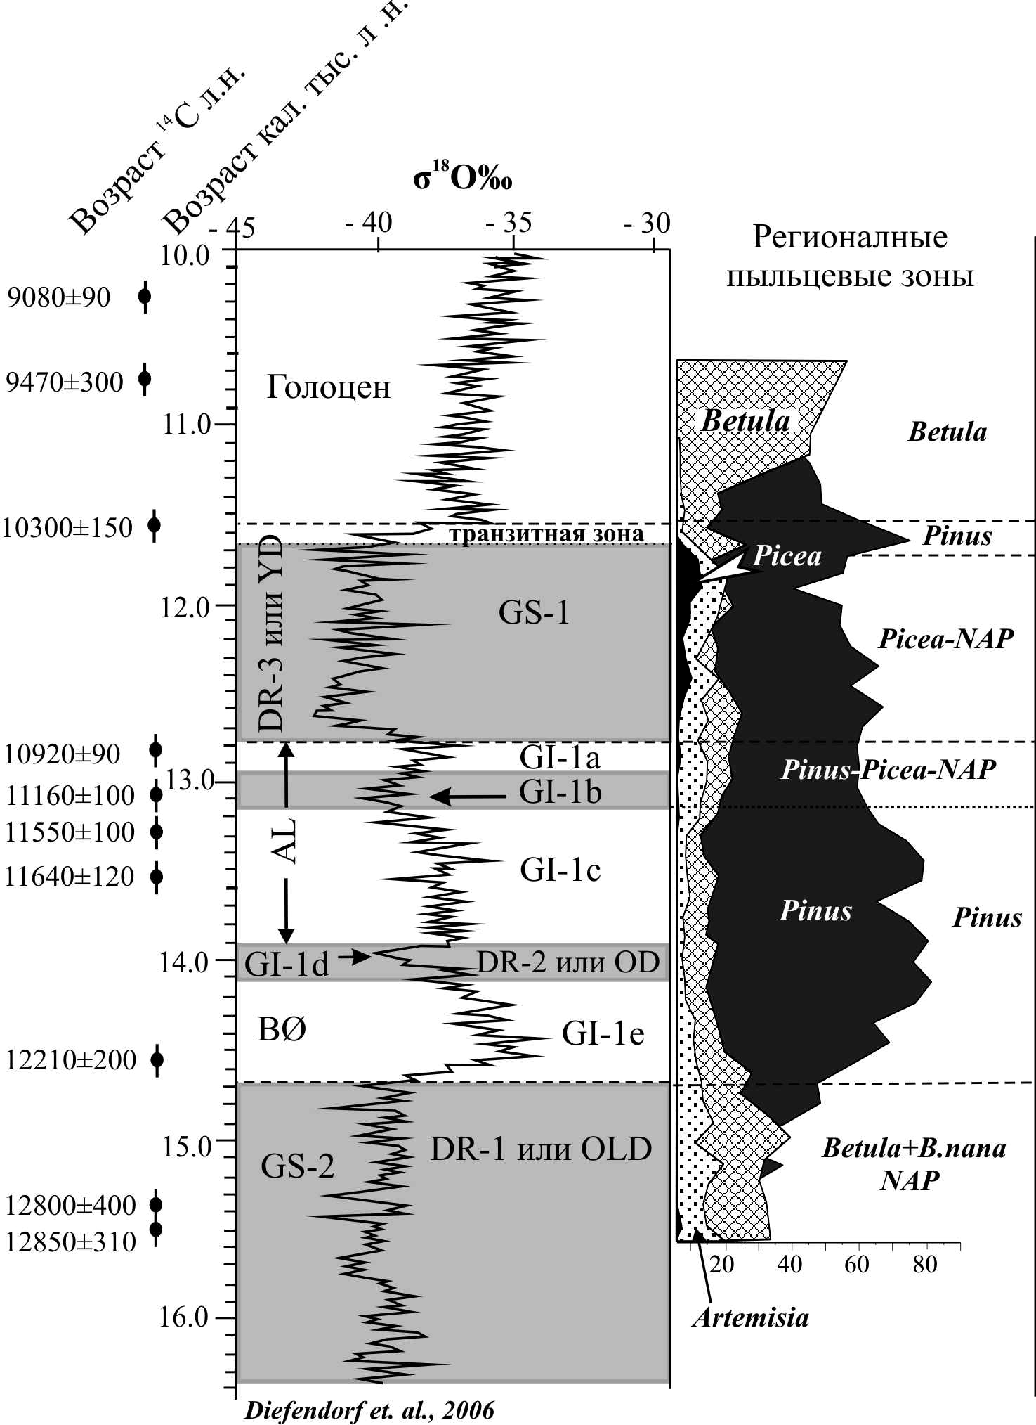
На уровне ~14.7 тыс. кал. л. н. в изотопно-кислородной кривой фиксируется значительное потепление климата, которое соответствует началу беллингского (BØ, GI-1e) интерстадиала. Для этого этапа характерно распространение сосновых, с участием березы, лесов. Такой тип растительности преобладал не только в BØ, но и в течение аллередского интерстадиала (AL, GI-1c). Похолодание климата в среднем дриасе (DR-2, GI-1d), которое длилось ~200 лет, не нашло отражения в пыльцевых спектрах, лишь в редких разрезах на этом уровне отмечается рост значений пыльцы березы до 20%. Изменения в составе растительности произошли в конце AL, что было связаны c похолоданием климата (т.н. осцилляция Герцензее, GI-1d) около 13.0 тыс. кал. л.н. Это событие в палиноспектрах центральных, восточных и юго-восточных регионов страны регистрируется ростом значений пыльцы трав и началом рациональной кривой пыльцы ели. В юго-западных районах Припятского Полесья в пыльцевых спектрах повышается роль ивы и трав. Наступившее кратковременное потепление климата, отмеченное как событием GI-1a в изотопно-кислородной кривой Гренландского ледника, в пыльцевых спектрах перигляциальной зоны не выражено. На этом этапе продолжается постепенное увеличение травянистых ассоциаций, сокращение участия сосны и березы в составе лесной растительности и повышение роли ели и ивы. Резкое похолодание климата в позднем дриасе (событие GS-1) ознаменовалось кульминацией значений пыльцы трав (20-40%, доминирует Artemisia, возрастают значения Chenopodiaceae, Poaceae, Cyperaceae), Picea и Salix, изредка отмечается появление Betula nana, Alnus fruticosa. Разреженные сосново-березовые (юго-запад страны) и сосново-березово-еловые леса с участками тундростепных сообществ оккупировали перигляциальную область в течение DR-3. Потепление климата при переходе к голоцену (транзитная зона) четко фиксируется пиком пыльцы сосны (до 80%), резким падением значений Picea и Artemisia. Эти показатели выявлены по отложениям большинства скважин, изученных спорово-пыльцевым методом, и являются основным стратиграфическим критерием при отделении позднеледниковых отложений от голоценовых аккумуляций. В стратиграфической схеме позднеледниковья и голоцена Беларуси (Зерницкая и др., 2005) этот этап маркируется как PB-1.

Диаграммы - Корреляция региональных пыльцевых зон перигляциальной области с климатическими событиями, отраженными в изотопно-кислородной кривой Гренландского ледника

Богдель И.И., Власов Б.П., Ильвес Э.О., Климанов В.А. Разрез Судобле – стратотип реконструкции палеогеографических условий голоцена центральной Беларуси // История озер в СССР / Под ред. А.В. Раукаса и Л.А. Саарсе. Таллин, 1983. Т. 1. С. 30-32.
Вознячук Л.Н., Вальчик М.А. Морфология, строение и история развития долины Немана в неоплейстоцене и голоцене. Мн., 1978. 212 с.
Зерницкая В.П., Матвеев А.В., Махнач Н.А., Михайлов Н.Д. Стратиграфическая схема позднеледниковых и голоценовых отложений Беларуси. Літасфера. 2005. №1 (22). С.157-165.
Зерницкая В.П., Матвеев А.В., Тимерева С.Н. История формирования болота Иванисовка (Белорусское Полесье) // Лiтасфера. 2010. № 1(32). С.20-30.

Маркова А.К., Кольфсхотен ван Т., Бохнкке Ш., Косинцев П.А., Мол И., Пузаченко А.Ю., Симакова А.Н., Смирнов Н.Г., Верпоорте А., Головачев И.Б. Эволюция экосистем Европы при переходе от плейстоцена к голоцену (24–8 тыс. л. н.). Издательство КМК, 2008. 556 с.
Махнач Н.А, Зерницкая В.П., Колосов И.Л. Стабильные изотопы углерода и кислорода и спорово-пыльцевые спектры в позднеледниково-голоценовых карбонатных осадках озера Сергеевского (Беларусь) // Лiтасфера. №1(30). 2009. С.103-114.
Санько А.Ф. Неоплейстоцен северо-восточной Белоруссии и смежных районов РСФСР. Мн.: Навука i тэхнiка, 1987. 178 с.
Kalicki T., Sanko A.F., Zernicka V.P., Litvinjuk G.I. Ewolucja doliny Dzwiny na Nisinie Suraskiej w poznym glacjale i holocene // Badania ewolucji dolin rzecznych na Bialorusi - I. Dok. Geogr., N 6. Pod red. T. Kalickiego. Wroclaw, 1997. S.13-52.
Karabanov A.K. Matveyev A.V., Pavlovskaya I.E. The main glacial limits in Belarus // Ehlers, J., Gibbard, P.L. (Eds.), Quaternary Glaciations – Extent and Chronology. Part I: Europe. Elesevier, 2004. Amsterdam. Р. 15–18.
Matveyev A.V., Krutous E.A. Zernitskaya V.P. Geochronology of the Holocene of the Belorussian Polessie // Radiocarbon. 1993. Vol. 35, N 3. P. 435-439.
Diefendorf A.F., Patterson W.P., Mullins H.T., Tibert N., Martini A. Evidence for high-frequency late Glacial to mid-Holocene (16800 to 5500 cal yr B.P.) climate variability from oxygen isotope values of Lough Inchiquin, Ireland / // Quaternary Research. 2006. V. 65. P. 78-86.
Rinterknecht V.R., Pavlovskaya I.E., Clark P.U., Raisbeck G.M., Yiou F., Brook E.J. Timing of the last deglaciation in Belarus. 2007. Boreas 36. P.307–313.
Stuiver М. Grootes P.M., Braziunas T.F. The GISP 2 ^{δ18}O climate record of the past 16.500 years and the role of the sun, ocean and volcanoes // Quaternary Research. 1995. V. 44. P. 341-354.

